安装
- 首先，去官网https://dev.mysql.com/downloads/windows/installer/8.0.html下载安装包，安装包有两种，zip和msi，我选的是msi,链接也是这个格式的下载地址，简单点，注意它显示的可能只有32bit的安装包，其实也已经包含64bit了，直接下就好。
- 点击下载好的安装包，一步步设置，我是根据自己从网上搜的几个教程一步步装的，这里就选一些该教程的用图，并附上教程地址：https://blog.csdn.net/bobo553443/article/details/81383194
https://zhuanlan.zhihu.com/p/37152572

基本上除了以下几个地方要设置一下，其他都选next、execute、finish就可。
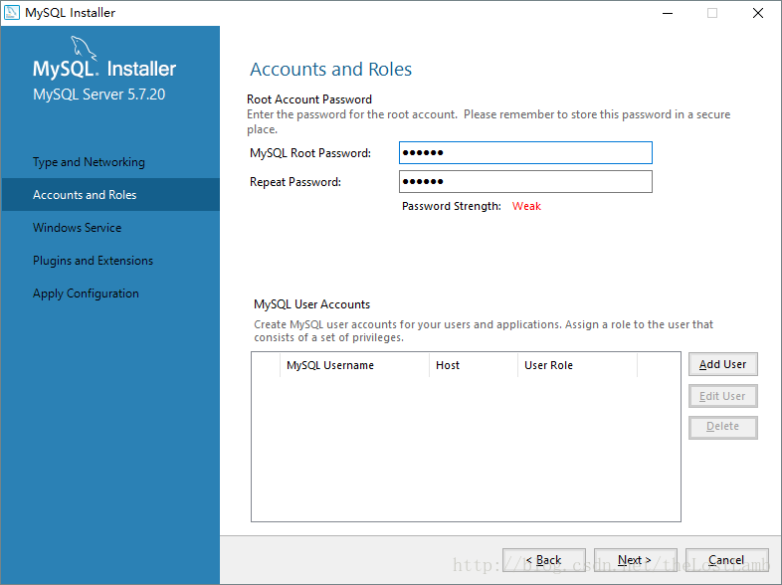
1设置密码
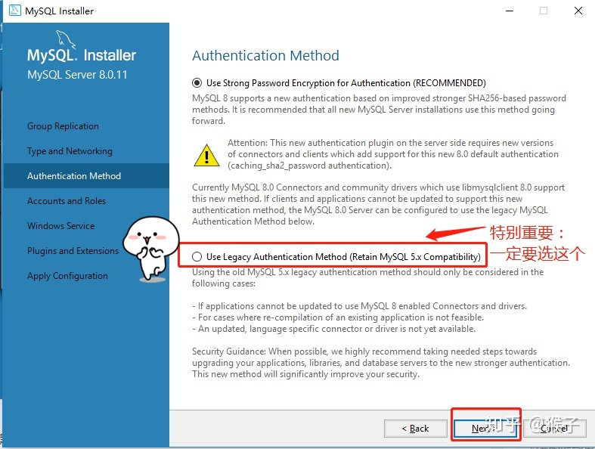
2因为我有装Navicat，所以把这个也提一下
验证是否安装成功
- 从开始菜单中打开刚刚安装的mysql命令行客户端，Unicode结尾那个。
- 输入密码
- 出现如下界面，说明成功
- 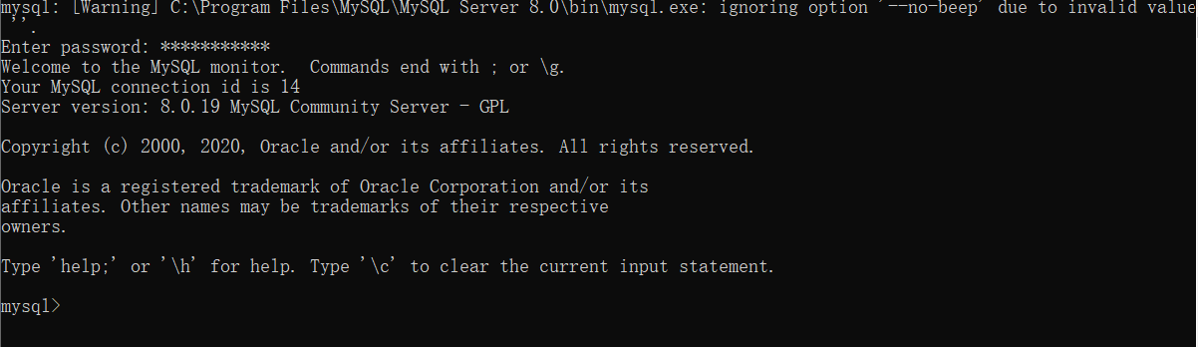

基本操作
这些基本操作我都用代码命令来实现了，键入以下代码，回车即可，注意，分号代表一个命令结束。参考来源：https://blog.csdn.net/chinacodec/article/details/5797127

建立数据库
mysql> CREATE DATABASE abccs;//注意，这样写会显示有语法错误，要用反分号（``）把数据库的名字括起来。
选择你所创建的数据库
mysql> USE abccs
Database changed
此时你已经进入你刚才所建立的数据库abccs.
建立数据库表
首先看现在你的数据库中存在什么表：
mysql> SHOW TABLES;
Empty set (0.00 sec)
说明刚才建立的数据库中还没有数据库表。下面来创建一个数据库表mytable:

我们要建立一个你公司员工的生日表，表的内容包含员工姓名、性别、出生日期、出生城市。
mysql> CREATE TABLE mytable (name VARCHAR(20), sex CHAR(1),
-> birth DATE, birthaddr VARCHAR(20));
Query OK, 0 rows affected (0.00 sec)

记录的添加与查询
查询所有数据：
mysql> select * from mytable;
+----------+------+------------+----------+
| name | sex | birth | birthaddr |
+----------+------+------------+--------+
| abccs |f | 1977-07-07 | china |
| mary |f | 1978-12-12 | usa |
| tom |m | 1970-09-02 | usa |
+----------+------+------------+----------+
3 row in set (0.00 sec)

增加记录
mysql> insert into mytable
-> values (‘abc‘,‘f‘,‘1966-08-17‘,‘china‘,‘n‘);
Query OK, 1 row affected (0.05 sec)
查看一下：
mysql> select * from mytable;
+----------+------+------------+-----------+--------+
| name | sex | birth | birthaddr | single |
+----------+------+------------+-----------+--------+
| abccs |f | 1977-07-07 | china | y |
| mary |f | 1978-12-12 | usa | NULL |
| tom |m | 1970-09-02 | usa | NULL |
| abc |f | 1966-08-17 | china | n |
+----------+------+------------+-----------+--------+

